**ACTIVIDAD UT1 PARTE 2**

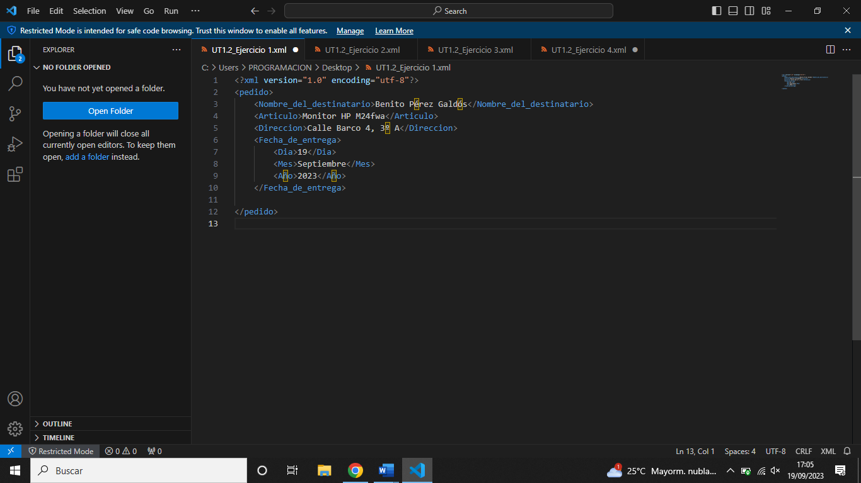**EJERCICIO 1**

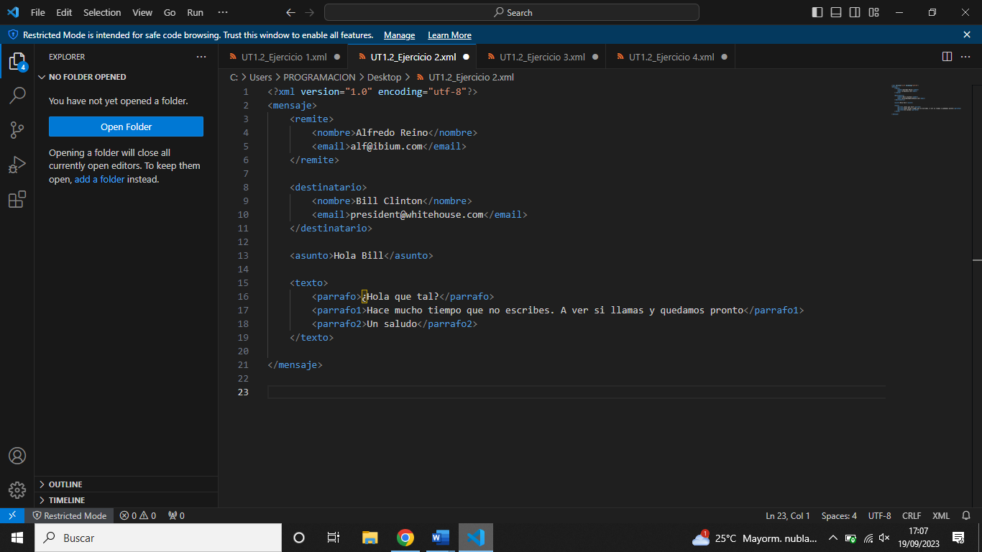**EJERCICIO 2**

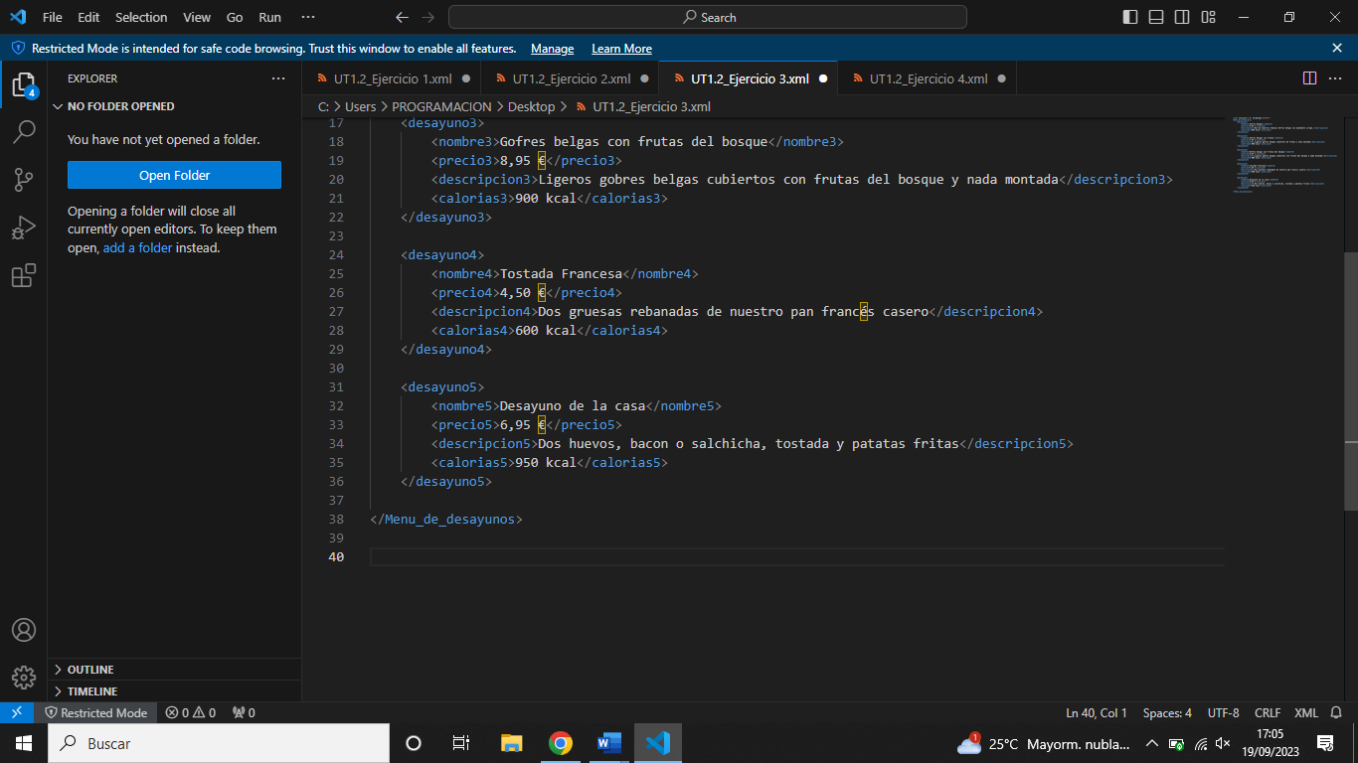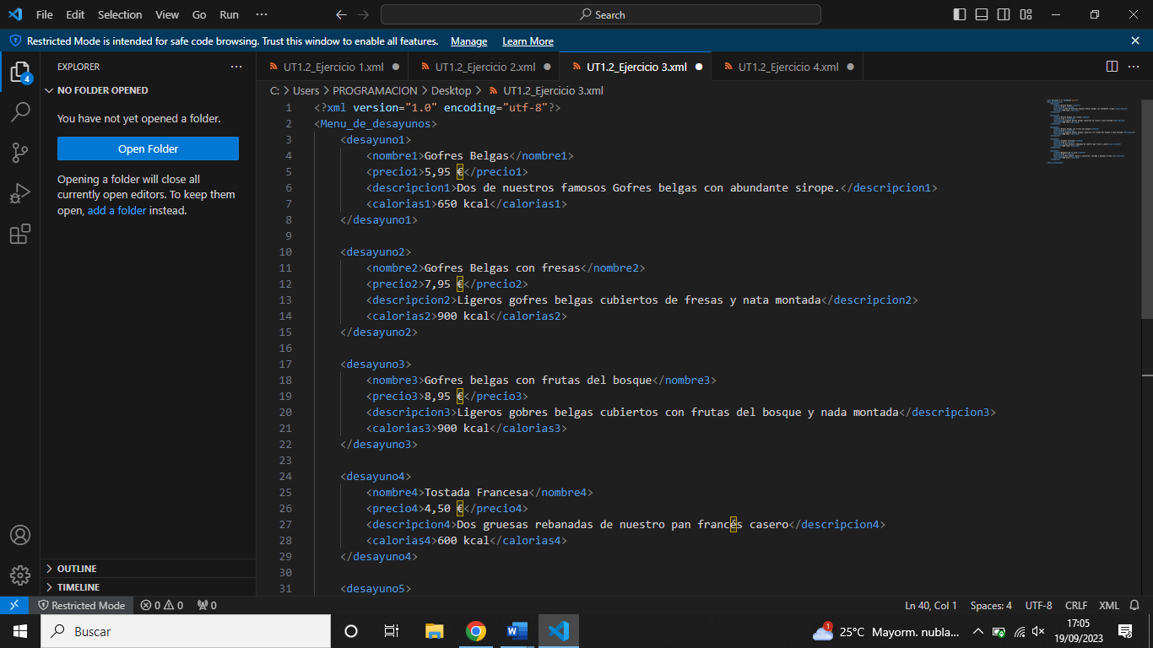**EJERCICIO 3**

**EJERCICIO 4**

* En la primera línea hay 1 error, y es que contiene un comentario. No se pueden poner comentarios antes del prólogo.
* El prólogo contiene dos errores. El primero en “versión”, que lleva tilde y no debe llevar, y el segundo en “encodin”, ya que no lleva la g al final.
* Otro error es que no hay una etiqueta que englobe al resto de etiquetas, por lo que he creado una llamada <vehículos>
* El último error que se repite continuamente a lo largo del código es que no cierra ninguna etiqueta. Las etiquetas que he tenido que ir cerrando han sido las de </vehiculo>, </terrestres>, </aéreos> y </acuaticos>.

